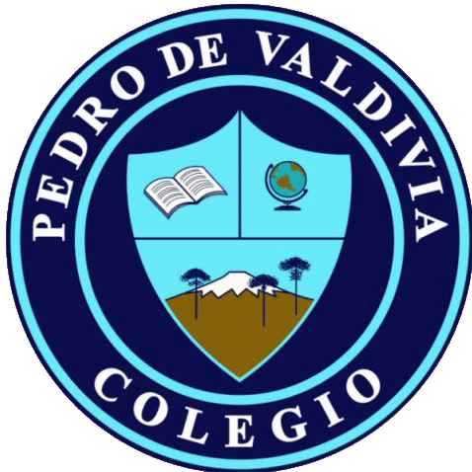
COLEGIO PEDRO DE VALDIVIA DE VILLARRICA
Departamento de Artes visuales y Tecnología
Profesora Carolna Cañón

% DIFICULTAD | PUNTAJE TOTAL | PUNTAJE OBTENIDO | PORCENTAJE OBTENIDO
60% | 50

PAUTA EVALUACIÓN PROCESO UNIDAD 1
“COMIC”
NOMBRE
CURSO | Electivo artes visuales, audiovisuales y multimediales |  | FECHA |  | ___ de abril
OBJETIVOS DE APRENDIZAJE  OA Nº1 Innovar al resolver desafíos y problemas de las artes visuales, considerando aspectos expresivos, estéticos y las evaluaciones críticas personal y de otros  OA Nº2 Crear proyectos que respondan a necesidades de expresión y comunicación personales |  | HABILIDADES  - Pensar con autorreflexión y autonomía  - Trabajar con autonomía y proactividad  - Experimentar con recursos gráficos ilustrativos  - Reconocer relación entre relato e imagen | CONTENIDOS  - Storyboard  - Relato narrativo  - Relato gráfico  - Ilustración  - Comic
INDICADORES DE DESEMPEÑO
5: Excelente 2: Relugarmente logrado
4: Muy bien logrado 1: Deficiente
3: Bien logrado 0: No logrado
CRITERIO |  |  |  | INDICADOR
Envía actividades en la fecha indicada (si no, justificar)
Realiza actividad siguiendo las instrucciones y los pasos solicitados
Su trabajo está limpio / sin manchas / no arrugado / ordenado
Ocupa su propio estilo gráfico
Es capaz de solucionar las dificultades que se le presentan
Es creativo en su forma de expresarse visualmente
Realiza el boceto de su trabajo (sólo si aplica)
Crea su proyecto a partir del relato propuesto
Aplica elementos gráficos que se relacionan con lo narrativo
Es capaz de identificar momentos importantes dentro del relato

